**Zusammenfassung bisheriger Modelle lm**

Ich habe 6 unterschiedliche Modelle gerechnet, deren erklärende Variablen zu weiten Teilen mit jenem im Modell logit vergleichbar sind. Die abhängige Variable ist immer f2_4kor gemessen in Monaten.

Modell (1):

* F1_1: Erwerbsstatus vor Geburt (unselbsttaendig base)
* S01: Geschlecht 1 weiblich (base)
* S02: Alter
* S07: Bildungslevel (studium base)
* S05: Anzahl Kinder
* S03: lebt mit Partner_in zusammen (ja base)

Modell (2) enthält zusätzlich:

* 4 Faktoren basierend auf Polychoric Korrelationsmatrix mit Korrelation > 0.3
* Nicht signifikante Variablen aus Modell 81) wurden exkludiert

Modell (3) enthält zusätzlich:

* KBGm_beteiligt: Ob Mann beteiligt ist an KBG oder nicht (nicht beteiligt base)

Modell (4) enthält zusätzlich: Relevanz folgender Punkte für Entscheidung Konto

* F3_4_2 : Länge (2 levels – base nicht relevant)
* F3_4_5 : kein Anspruch eaKBG (2 levels – base nicht relevant)
* Die weiteren Teilfragen der Frage F3_4 waren nicht signifikant

Modell (5) enthält zusätzlich:

* Nettostudeneinkommen

Modell (6) enthält zusätzlich

* Bundesländer (base Wien)
* Nettostundeneinkommen wurde wieder exkludiert da insignifikant

Folgende Variablen hatten keinen Einfluss:

* F2_10: wann Entscheidung
* F3_3: Relevanz tageweise

S11: Einstellung Familie

* F2_11: FZB (auch wenn auf 2 levels aufgeteilt, kein Effekt)
* beziehtPB
* S10: Einwohner Gemeinde
* F3_1_8: Wenn wir die passende Kinderbetreuung gehabt hätte, hätten wir eine kürzere KBG-Variante gewählt

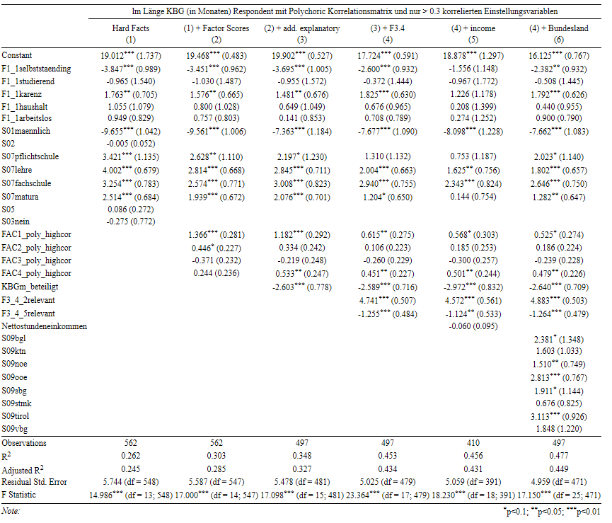

Erste grafische Darstellungen (basierend auf Modell (3)):

Verwendet wurden überall die Koeffizienten von base (außer beim Erwerbstatus, hier wurde zusätzlich auch die Gerade für Selbstständige und Arbeitslose berechnet).

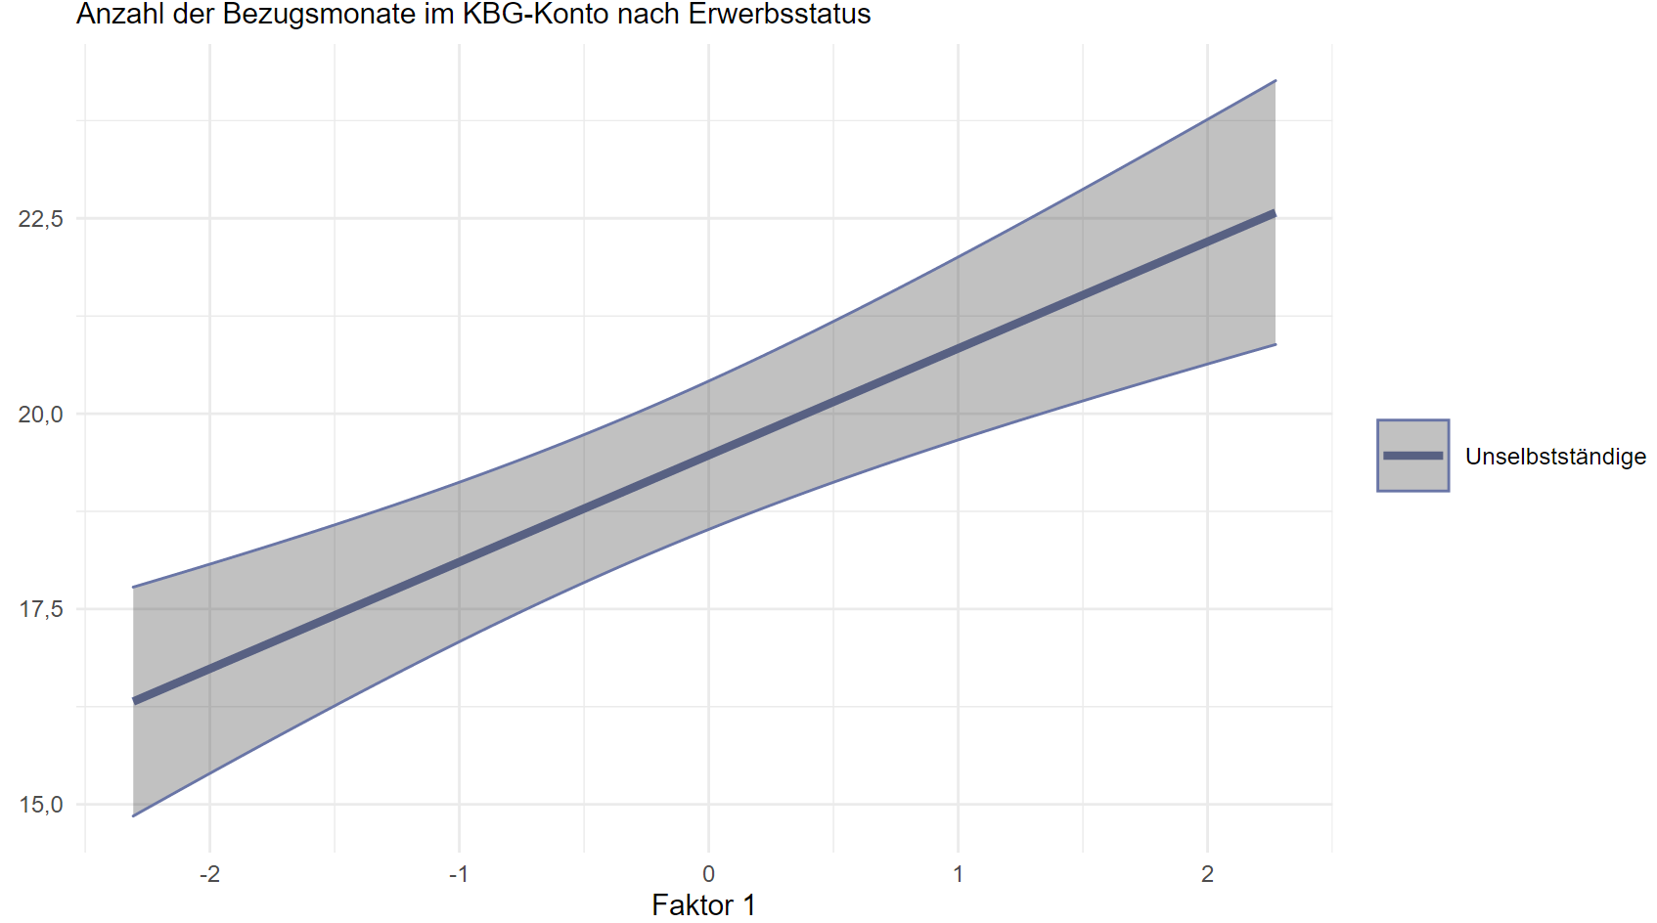

Interpretation: Bezieher/innen mit niedrigen Werten in Faktor 1 beziehen das KBG weniger Monate als Bezieher/innen mit höheren Werten in Faktor 1 (gezeigtes Konfidenzintervall bezieht sich auf 95%).

